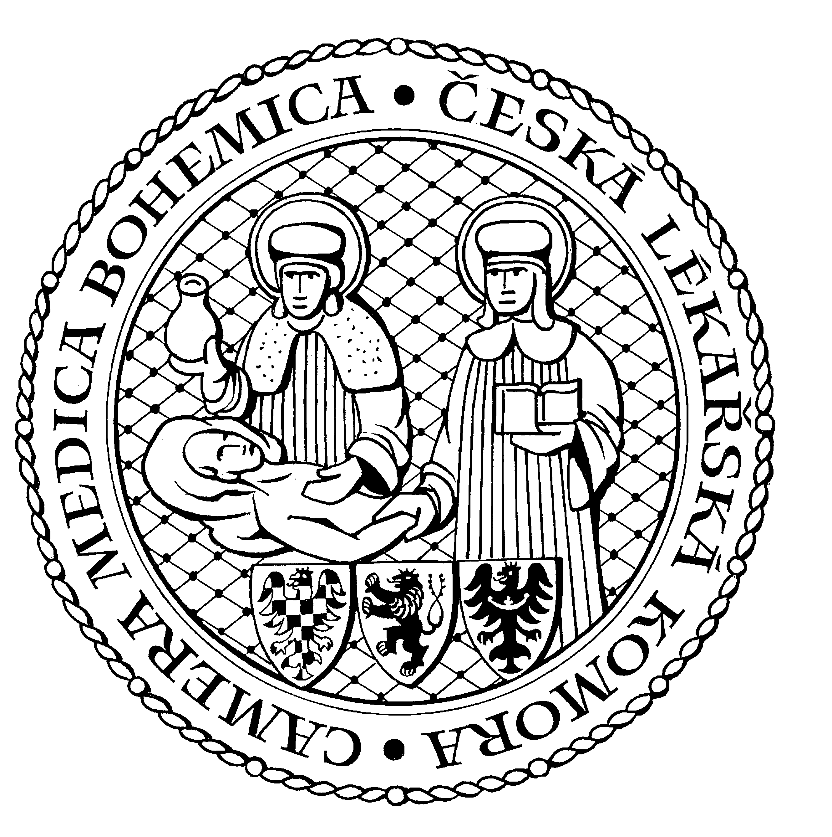
Česká lékařská komora, odd. vzdělávání,
Lékařská 2, 150 30 Praha 5, tel.: 234 760 710, e – mail: vzdelavani@clkcr.cz, www.lkcr.cz

Pozvánka na vzdělávací kurz

69/20 Akutní a kritické stavy a optimální postupy 2020
Datum: 17. 10. 2020
Místo: forma výuky online
(přístupové heslo bude zasáno po úhradě účastnického poplatku)
Délka: 7 hodin
Počet kreditů: 6
Účastnický poplatek: 800 Kč
Odborný garant: doc. MUDr. Jarmila Drábková, CSc.

Program:
Registrace: 7.45 hod.
Zahájení: 8.15 hod.

- 8,15 h Jarmila Drábková: Úvod - hlavní novinky a trendy, připravovaná monografie 2021 i s tématy současné krize a nových výzev, platné guidelines a zákony
- 8,30 - 9,15 Jiří Zika: Hlavní momenty diagnostiky a diferenciální diagnostiky v současných možnostech - kde nejvíce chybujeme a proč ? Co se zdokonalí ? Měl by NLK přidat web - podobný jako je tištěný Já-Praktik ?
- 9,15-10,00 Vilma Benešová :Infekční rizika ve společnosti a vůči zdravotníkům - bez větších odkazů na COVID-19 - jeho téma je totiž všudypřítomné - pokud jsou jasné hoaxy nebo jen výkřiky, jak se v nich orientovat - mjáme i jiné hrozby, abych se v nic vyznali a dovedli odpovědět i tazatelům např. na očkování na chřipku... máme představu, co budou dlouhodobé následky COVID-19 - jako je fibróza a remodelace plic nebo vliv na m. Alzhemeir ....a další momenty dneška a zítřka... máme dobré rady ?
- 10,00 - 10,45 Martin Polák: Které případy nyní nejvíce zaplňují urgentní příjmy nebo ordinace pohotovostí ? Co nového bude v novém vydání Urgentního příjmu ? Máme nové léky, chornicvkého ambulantního podávání - co bychom o nich měli vědět při příjmu takového pacienta v urgentním stavu ?
Příklady: : nové PAD, NOAC ? Kde to najít a dát si do 0smartphonu ?
- 10,45 - 11,45 : Veronika Prokešová : Máme nové léky, o nichž by každý měl vědět alespoň základy, protože vstupují do interakcí ? Změnily se nějak doplňky stravy - jak se mění metabolické syndromy např. u veganů v zátěži
- časté otázky ? Kde nalézt validní informace a další zřetele hodné včetně doplňků, ev. konopí a nových drog ? Sdílený lékový záznam.
- 11,45 - 12,30 : Jana Vidunová : O čem svědčí a v čem nás poučují kazuistiky z akutních případů v terénu a z přednemocniční neodkladné péče ? U kterých se lze apriorině obávat medicínsko-právních následků ?
- 12,30 - 13,30 : Vladana Vališová: tedy „Některé aktuální otázky medicínského práva“.
- 13,30- 14,30 : Jarmila Drábková: Informace o nových důležitých "guidelines"
a kde je nalézt a co z nich platí, co bylo odloženo ( např. KPR...).Nové formy a subspecializace medicíny ( preventivní, defenzivní, zpřesňující , simulační , disruptivní....), nové syndromy společného zřetele hodné., zejm obtížné multidisciplinární rozhodování; zkušenosti z činnosti Etické komise ČLK; závěry ze Vzdělávacího dne pro akutní praxi zejména v první linii ( často překvapivé)
- 14,30 - 14,45 : Jarmila Drábková: Souhrn, závěry ... možnost diskuse e-maily, archív dokumentů, připravovaná monografie s vydáním v Grada

Odborná vzdělávací akce je pořádána v rámci celoživotního vzdělávání lékařů dle SP č. 16.
Číslo účtu: 19 - 1083620217/0100; variabilní symbol – číslo kurzu (bez lomítka)
Potvrzení o úhradě je nutné předložit při registraci.

